## TRƯỜNG ĐẠI HỌC CÔNG NGHIỆP HÀ NỘI KHOA CÔNG NGHỆ THÔNG TIN

#### ======***======



**BÁO CÁO ĐỒ ÁN TỐT NGHIỆP**

**Đề tài : Xây dựng website bán sản phẩm công nghệ sử dụng framework Laravel**

**GVHD: TS. Lương Thị Hồng Lan**

**Sinh viên: Trần Khắc Huy**

**Lớp: 2020DHCNTT05 Khóa: 15**

Hà Nội - năm 2025

# Mục Lục

Mục Lục Hình Ảnh 4

Lời nói đầu 7

Mở đầu 8

Chương 1. Tổng quan 9

1.1 Khảo sát yêu cầu người dùng. 9

2.2.1 Khảo sát 9

2.2.2 Giới thiệu chung về hệ thống 9

2.2.3 Các yêu cầu chức năng 9

1.2 Công cụ 9

1.2.1. Laravel 9

1.2.2. Github 12

Chương 2. PHÂN TÍCH THIẾT KẾ HỆ THỐNG 14

2.1 Database. 14

2.2 Phân tích thiết kế OOAD 15

2.2.1 UseCase 15

2.2.2. Biểu đồ hoạt động 21

2.2.3. Biểu đồ trình tự 26

Chương 3. Cài đặt và kiểm thử 36

3.1 Cài đặt. 36

3.2. Kiểm thử các chức năng của website 47

KẾT LUẬN VÀ KIẾN NGHỊ 49

Những kiến thức và kỹ năng học được thông qua bài tập lớn 49

➢ Về mặt kiến thức: 49

➢ Về mặt kỹ năng: 49

Hướng phát triển: 50

TÀI LIỆU THAM KHẢO 51

## Mục Lục Hình Ảnh

Hình 1 Cơ sở dữ liệu 18

Hình 2 Biểu đồ use case tổng quát 19

Hình 3 Biểu đồ use case phân rã fontend 20

Hình 4 Biểu đồ use case phân rã backend 20

Hình 5 Biểu đồ thực thể liên kết 21

Hình 6 Biểu đồ đăng kí 25

Hình 7 Biểu đồ đăng nhập 25

Hình 8 Biểu đồ xem sản phẩm theo danh mục 25

Hình 9 Biểu đồ xem chi tiết sản phẩm 25

Hình 10 Biểu đồ tìm kiếm sản phẩm 25

Hình 11 Biểu đồ đặt hàng 26

Hình 12 Biểu đồ xem tin tức 26

Hình 13 Biểu đồ quản lý sản phẩm 26

Hình 14 Biểu đồ quản lý danh mục 26

Hình 15 Biểu đồ quản lý đơn hàng 27

Hình 16 Biểu đồ quản lý khách hàng 27

Hình 17 Biểu đồ quản lý thông tin tài khoản 28

Hình 18 Biểu đồ quản lý tin tức 29

Hình 19 Use case đăng kí 30

Hình 20 Use case đăng nhập 31

Hình 21 Use case xem sản phẩm theo danh mục 31

Hình 22 Use case xem chi tiết sản phẩm 32

Hình 23 Use case tìm kiếm sản phẩm 32

Hình 24 Use case thêm sản phẩm vào giỏ hàng 33

Hình 25 Use case xem tin tức 33

Hình 26 Use case quản lý sản phẩm 34

Hình 27 Use case quản lý danh mục 35

Hình 28 Use case quản lý đơn hàng 36

Hình 29 Use case quản lý khách hàng 37

Hình 30 Use case quản lý thông tin tài khoản 38

Hình 31 Use case quản lý tin tức 39

Hình 32 Giao diện trang chủ 40

Hình 33 Giao diện chi tiết sản phẩm 41

Hình 34 Giao diện giỏ hàng 41

Hình 35 Giao diện đăng nhập 42

Hình 36 Giao diện đăng kí 43

Hình 37 Giao diện quản lý sản phẩm 43

Hình 38 Giao diện form thông tin sản phẩm 44

Hình 39 Giao diện danh mục sản phẩm 45

Hình 40 Giao diện form thông tin danh mục 45

Hình 41 Giao diện quản lý đơn hàng 46

Hình 42 Giao diện chi tiết đơn hàng 46

Hình 43 Giao diện quản lý tài khoản người dùng 47

Hình 44 Giao diện form thông tin tài khoản khách hàng 47

Hình 45 Giao diện quản lý tin tức 48

Hình 46 Giao diện form thông tin tin tức 49

Hình 47 Màn hình trang chủ (1) 50

Hình 48 Màn hình trang chủ (2) 51

Hình 49 Màn hình trang chủ (3) 51

Hình 50 Màn hình trang chủ (4) 52

Hình 51 Màn hình danh mục 52

Hình 52 Màn hình chi tiết sản phẩm 53

Hình 53 Màn hình trang tin tức 53

Hình 54 Màn hình chi tiết tin tức 54

Hình 55 Màn hình đăng nhập 54

Hình 56 Màn hình đăng kí 55

Hình 57 Màn hình giỏ hàng 56

Hình 58 Màn hình quản lý danh mục sản phẩm 56

Hình 59 Màn hình thêm hoặc sửa danh mục 57

Hình 60 Màn hình quản lý sản phẩm 57

Hình 61 Màn hình thêm hoặc sửa sản phẩm 58

Hình 62 Màn hình quản lý tin tức 58

Hình 63 Màn hình thêm hoặc sửa tin tức 59

Hình 64 Màn hình quản lý giới thiệu 59

Hình 65 Màn hình thêm hoặc sửa giới thiệu 60

Hình 66 Màn hình quản lý đơn hàng 60

Hình 67 Màn hình chi tiết đơn hàng 61

# Lời nói đầu

Không kể tới những đóng góp to lớn mà ngành công nghệ thông tin đã làm được cho lĩnh vực nghiện cứu khoa học kỹ thuật, mà chúng ta có thể nhìn thấy luôn những đóng góp thiết thực mà nó mang lại trong đời sống xã hội của con người. Hãy thử nhìn vào chiếc máy tính cá nhân của mình, chỉ với một vài thao tác đơn giản, thậm chí là một cú click chuột, bạn có thể đọc báo, xem phim, nghe đài, và cả mua sắm qua mạng, có thể nói cả thế giới thông tin gần như hiện ra trước mắt bạn.

Nói riêng tới việc mua hàng trực tuyến, thì hiện nay trên thế giới đã có rất nhiều các website nổi tiếng, uy tín phục vụ cho người dùng, có thể kể đến như ebay.com, hay amazon.com. Còn ngay tại ở Việt Nam cũng có vatgia.com. Các doanh nghiệp muốn tiến hành bán hàng trực tuyến, thì điều đầu tiên họ cần đến là một website chất lượng, với một hệ thống thông tin được thiết kế tốt, giao diện đẹp, dễ sử dụng và an toàn...

Em đã lựa chọn đề tài “**xây dựng website bán sản phẩm công nghệ sử dụng framework Laravel ”** với mong muốn vận dụng những kiến thức mình đã học, xây dựng được một trang web có tính thực tiễn, đồng thời củng cố lại những kiến thức của mình qua thực hành.

Mặc dù với một khoảng thời gian chưa nhiều nhưng nhờ sự giúp đỡ của Cô và sự lỗ lực cố gắng hết sức của em đã hoàn thành tốt đề tài này, rất mong nhận được sự đóng góp ý kiến của cô.

*em xin chân thành cảm ơn Cô!*

# Mở đầu

**Lý do chọn đề tài**

Trong một vài năm trở lại đây khi các mô hình kinh doanh thương mại điện tử ngày càng phổ biến giúp khách hàng dễ dàng tiếp cận với các sản phẩm và giảm thiểu chi phí mua hàng . Mô hình kinh doanh này khá thành công nên các nhà cung cấp nhanh chóng mở rộng mạng lưới của mình thành một chuỗi cửa hàng kinh doanh bán lẻ. Việc quảng bá và giới thiệu đến khách hàng các sản phẩm trong từng thời điểm một cách hiệu quả và kịp thời là yếu tố quan trọng giúp đưa thương hiệu quảng bá tới đông đảo khách hàng..

Với sự phát triển mạnh mẽ của công nghệ thông tin như ngày nay thì các cách tiếp cận với các sản phẩm người dùng mong muốn ngày càng trở nên dễ dàng . Chỉ với một chiếc máy tính được kết nối internet khách hàng có thể lựa chọn và mua sắm mọi lúc, mọi nơi chỉ với một vài thao tác đơn giản họ sẽ có được một sản phẩm ưng ý nhất. Bên cạnh đó còn giúp cửa hàng quản lý được việc mua bán hiệu quả hơn so với việc quản lý trên giấy tờ dễ gây sai sót hay mất mác thông tin, các dữ liệu về sản phẩm, khách hàng được lưu trữ một cách an toàn.

**Mục tiêu nghiên cứu**

* Xây dựng một website bán sản phẩm công nghệ với các chức năng cơ bản như quản lý sản phẩm, quản lý đơn hàng, giỏ hàng và thanh toán trực tuyến.
* Đảm bảo website có giao diện thân thiện, dễ sử dụng.
* Đánh giá hiệu quả của website trong việc cung cấp sản phẩm và dịch vụ đến khách hàng.

**Đối tượng nghiên cứu**

Đối tượng nghiên cứu của đề tài này bao gồm framework Laravel, các công cụ và kỹ thuật lập trình web, cùng với các ứng dụng thực tiễn của chúng trong lĩnh vực thương mại điện tử.

**Phạm vi nghiên cứu**

* Thời gian: Nghiên cứu được thực hiện trong khoảng thời gian từ 17/03/2025 đến 28/05/2025.
* Lĩnh vực nghiên cứu: Lập trình web và phát triển ứng dụng thương mại điện tử.

**Kết quả mong muốn đạt được**

* Xây dựng được một website bán sản phẩm công nghệ hoạt động hiệu quả.
* Đánh giá được hiệu quả của website trong việc cung cấp sản phẩm và dịch vụ đến khách hàng.
* Đề xuất các giải pháp cải tiến và nâng cao chất lượng website.

**Cấu trúc của báo cáo**

Báo cáo thực tập được cấu trúc thành các phần như sau:

1. **Chương 1: Cơ sở lý thuyết**

* Khảo sát yêu cầu của người dùng
* Tổng quan về framework Laravel và các công cụ liên quan.

1. **Chương 2: Phân tích và thiết kế**

* Thiết kế cơ sở dữ liệu
* Thiết kế cấu trúc OOAD của website.

1. **Chương 3: Cài Đặt và thử nghiệm**

* Xây dựng các chức năng cơ bản của website.
* Thử nghiệm và đánh giá hiệu quả của website.

1. **Kết luận và kiến nghị**

* Tổng kết các kết quả đạt được.
* Đề xuất các kiến nghị và hướng nghiên cứu tiếp theo.

# Chương 1. Tổng quan

## Khảo sát yêu cầu người dùng.

### Khảo sát

Thông qua việc khảo sát bạn bè và người thân xung quanh cũng như khảo sát một vài trang web bán hàng thì đã thấy được rằng một trang web bán hàng thì gồm có các chức năng cơ bản như:

* Khách hàng
  + Xem sản phẩm
  + Xem chi tiết sản phẩm
  + Đặt hàng
  + Thanh toán
  + Xem tin tức
  + Tìm kiếm sản phẩm
  + Liên hệ
* Quản trị viên( Admin)
  + Quản lý sản phẩm
  + Quản lý danh mục sản phẩm
  + Quản lý đơn hàng
  + Quản lý giới thiệu

Ngoài những chức năng đó thì qua khảo sát em cũng thu thêm được một số chức năng cần thêm vào cho người dùng và người quản trị như:

* Người dùng:
  + Đăng ký, đăng nhập
  + Phản hồi về sản phẩm
  + Thanh toán
  + Xem chi tiết giỏ hàng….
* Quản trị viên:
  + Quản lý banner
  + Quản lý tin tức

### Giới thiệu chung về hệ thống

Digital World là một cửa hàng chuyên bán các mặt hàng công nghệ như máy tính, điện thoại, tai nghe,…. Các sản phẩm luôn được cập nhật theo xu hướng hot nhất.

Digital World là website giới thiệu và bán hàng trực tuyến của Digital World. Những người tham gia vào hệ thống:

* + - * Các khách hàng muốn xem và mua hàng: giao dịch mua hàng và thanh toán
      * Người quản lý: quản lý nhân viên và chịu trách nhiệm duy trì cho website hoạt động tốt.
      * Nhân viên bán hàng: xác nhận đơn hàng của người mua, đóng gói vận chuyển sản phẩm theo đơn hàng.

## Công cụ



### Laravel

**Laravel là gì?**

Laravel[1] là một PHP framework ứng dụng web với các cú pháp đơn giản. Một frame work cung cấp một cấu trúc và điểm khởi đầu để tạo ứng dụng, cho phép tập trung vào việc tạo ra trang web đơn giản và nhanh gọn

Hiện nay, Laravel đang là PHP framework phổ biến nhất và tốt nhất.

Phiên bản đầu tiên của Laravel được Taylor Otwell tạo ra vào tháng

6 năm 2011 như một giải pháp thay thế cho CodeIgniter. Với framework này, lập trình viên được hỗ trợ nhiều tính năng mới mẻ, hiệu quả và dễ thực hiện hơn. Cho đến nay, Laravel đã được phát triển đến phiên bản 12.x với nhiều cải tiến mới mẽ hơn.

**Version**

Ở trong bài tập lớn này em sử dụng Laravel version 12.x.

**Ưu điểm và nhược điểm của Laravel**

* Ưu điểm.
  + Sử dụng các tính năng mới nhất của PHP
  + Nguồn tài nguyên vô cùng lớn và sẵn có
  + Tích hợp với dịch vụ mail
  + Tốc độ xử lý nhanh
  + Dễ sử dụng
  + Tính bảo mật cao
* Nhược điểm.
  + Thiếu sự liên kết giữa các phiên bản, nếu cố cập nhật code, có thể khiến cho ứng dụng bị gián đoạn hoặc phá vỡ
  + Bên cạnh đó, Lavarel cũng quá nặng cho ứng dụng di động, khiến việc tải trang trở nên chậm chạp.
  + Không hỗ trợ tính năng thanh toán
* Những tính năng hữu ích của Lavarel:
  + Composer*:* sử dụng để nâng cấp, cài đặt…
  + Eloquent ORM: thao tác với cú pháp đẹp mắt và đơn giản.
  + Restful API: hỗ trợ biến Laravel thành một web service API.
  + Artisan: cung cấp các lệnh cần thiết để phát triển ứng dụng.
  + View: giúp code sạch sẽ hơn rất nhiều.
  + Migrations: hỗ trợ tạo các trường trong cơ sở dữ liệu, thêm các cột trong bảng, tạo mối quan hệ giữa các bảng, hỗ trợ quản lý cơ sở dữ liệu.
  + Authentication: cung cấp sẵn các tính năng đăng nhập, đăng ký, quên mật khẩu…
  + Unit Testing: hỗ trợ test lỗi để sửa chữa.

**Lý do chọn Laravel**

* Laravel là một phần mềm miễn phí, Framework mã nguồn mở này cho phép bạn xây dựng các ứng dụng web lớn và phức tạp một cách dễ dàng. Tất cả những gì bạn cần là một trình soạn thảo văn bản và cài đặt PHP để bắt đầu.
* Laravel là framework tốt nhất và được sử dụng nhiều nhất theo Google Trends. Nó có thể xử lý các dự án cực kỳ lớn một cách dễ dàng và đó là lý do tại sao nhiều công ty đã thông qua Framework này.
* Laravel dựa trên Kiến trúc MVC nó có nhiều chức năng tích hợp còn MVC tăng hiệu năng và cung cấp tài liệu tốt hơn.
* Laravel cung cấp cho bạn một số điều thiết yếu làm cho ứng dụng của bạn an toàn. ORM của Laravel sử dụng PDO, ngăn ngừa việc chèn SQL. Tính năng bảo vệ csrf của Laravel ngăn việc giả mạo yêu cầu trang chéo. Đó là cú pháp tự động thoát bất kỳ thực thể html nào đang được truyền qua các tham số xem, ngăn chặn các kịch bản chéo trang web. Tất cả bạn phải làm là, sử dụng các thành phần thích hợp của khuôn khổ.
* Di chuyển database là một trong những tính năng chính được cung cấp bởi Laravel. Di chuyển cho phép bạn duy trì cấu trúc cơ sở dữ liệu của ứng dụng mà không cần phải tạo lại nó. Thay vì sử dụng SQL, di chuyển Database cho phép bạn viết mã php để kiểm soát Database và cho phép bạn khôi phục lại những thay đổi gần đây nhất bạn thực hiện với Database.

### Github

**Github là gì?**

* GitHub[5] là một hệ thống quản lý dự án và phiên bản code, hoạt động giống như một mạng xã hội cho lập trình viên. Các lập trình viên có thể clone lại mã nguồn từ một repository và Github chính là một dịch vụ máy chủ repository công cộng, mỗi người có thể tạo tài khoản trên đó để tạo ra các kho chứa của riêng mình để có thể làm việc.
* Là công cụ giúp quản lý source code tổ chức theo dạng dữ liệu phân tán.
* Giúp đồng bộ source code của team lên 1 server.
* Hỗ trợ các thao tác kiểm tra source code trong quá trình làm việc (diff, check modifications, show history, merge source, …)
* GitHub có 2 phiên bản: miễn phí và trả phí. Với phiên bản có phí thường được các doanh nghiệp sử dụng để tăng khả năng quản lý team cũng như phân quyền bảo mật dự án.Hiện tại em đang dùng là phiên bản miễn phí để lưu trữ Source Code.

**Version?**

* Github có hai phiên bản là phiên bản trả phí và phiên bản miễn phí. Hiện nay em đang dùng là phiên bản miễn phí.

**Ưu và nhược điểm của Github.**

* Ưu điểm.
  + Dịch vụ miễn phí, mặc dù nó cũng có các dịch vụ trả phí.
  + Tìm kiếm rất nhanh trong cấu trúc repos.
  + Cộng đồng lớn và dễ dàng tìm thấy sự giúp đỡ.
  + Nó cung cấp các công cụ thiết thực để hợp tác và tích hợp tốt với Git.
  + Dễ dàng tích hợp với các dịch vụ của bên thứ ba khác.
  + Nó cũng hoạt động với TFS, HG và SVN.
* Nhược điểm.
  + Nó không phải là hoàn toàn mở.
  + Nó có giới hạn về dung lượng, vì bạn không thể vượt quá 100MB trong một tệp duy nhất, trong khi kho lưu trữ được giới hạn ở 1GB trong phiên bản miễn phí.

**Lý do chọn Github.**

* Em sử dụng Github vì nó giúp quản lý Source Code dễ dàng, bọn em có thể theo dõi và xem lại các quá trình mình đã làm thông qua các bình luận sau mỗi lần commit và đặc biệt là nhiều người có thể làm.
* Nó giúp có thể biết ai đã commit và commit những gì. Và giúp cho source code có thể phát triển nhiều nhánh hơn. Nguyên tắc là có thể rẽ ra nhiều nhánh để phát triển các dự án nhưng sau cùng thì phải thống nhất lại vào nhánh Master để được một dự án hoàn chỉnh.
* Khi có nhiều thành viên cùng thực hiện một dự án thì rất khó để theo dõi revison (để biết ai thay đổi những gì, file được lưu ở đâu). Thì GitHub sẽ lưu lại những thay đổi đó và được push lên repository. Từ đó, có thể dễ dàng theo dõi được những thay đổi và các file được lưu ở đâu.

# Chương 2. PHÂN TÍCH THIẾT KẾ HỆ THỐNG

## 2.1 Database.

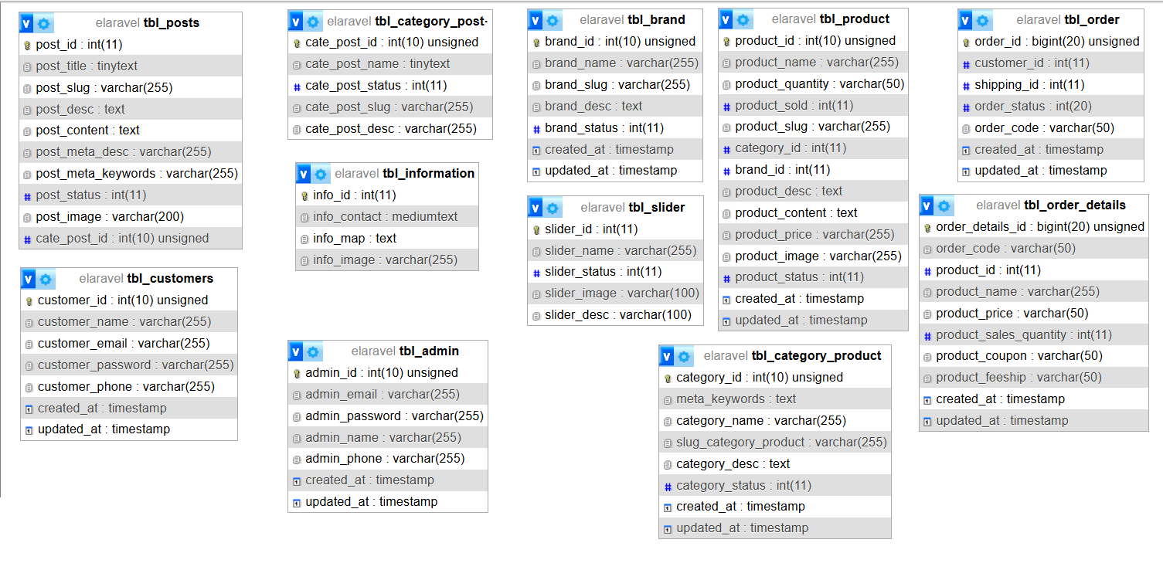

*Hình 1 Cơ sở dữ liệu*

## Các yêu cầu chức năng

Người dùng có thể vào website để thực hiện:

* Xem các sản phẩm: xem danh mục sản phẩm, xem sản phẩm theo danh mục, xem sản phẩm hot, xem sản phẩm mới.
* Tìm kiếm sản phẩm: tìm kiếm theo tên, tìm kiếm theo giá, tìm kiếm theo danh mục.
* Xem thông tin về cửa hàng: xem giới thiệu, xem bản tin, xem địa chỉ liên hệ, xem chính sách bán hàng, hướng dẫn mua hàng, xem giới thiệu công ty
* Tài khoản thành viên: Đăng ký tài khoản, sửa thông tin cá nhân, sửa mật khẩu, xem lịch sử đơn hàng.
* Đăng nhập, đăng xuất.
* Mua hàng: chọn hàng vào giỏ, cập nhật giỏ hàng, đặt mua hàng.



## Phân tích thiết kế OOAD

### UseCase

#### 2.3.1.1 Mô hình hoá chức năng.

* **Use case tổng quát**



*Hình 2 Biểu đồ use case tổng quát*

* **Biểu đồ use case phân rã**

**Fontend**



*Hình 3 biểu đồ use case phân rã fontend*

**Backend**

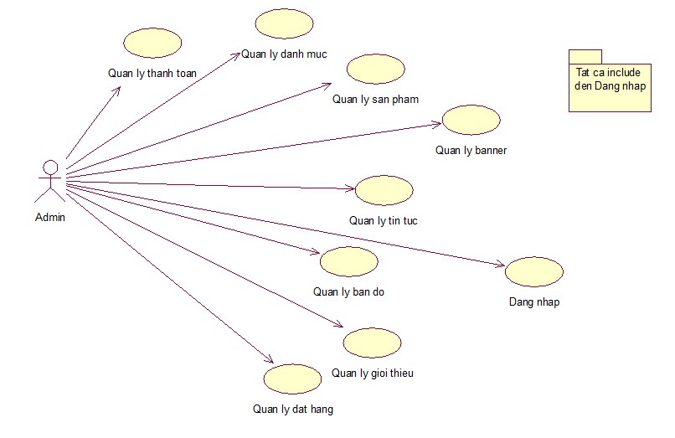

*Hình 4 Biểu đồ use case phân rã backend*

#### Mô hình hóa dữ liệu của hệ thống

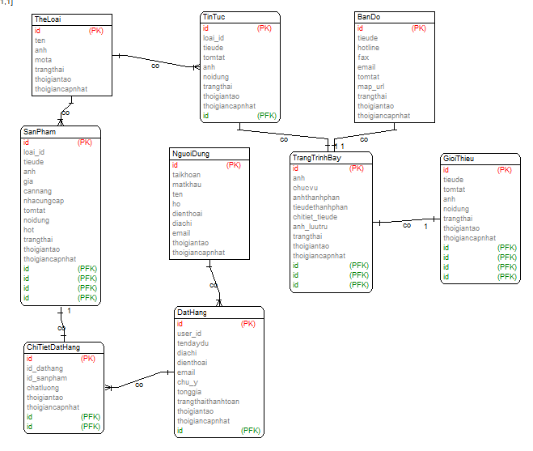

*Hình 5* *Biểu đồ thực thể liên kết*

- Mỗi "Thể Loại" (Category) có thể có nhiều "Sản Phẩm" (Product) và nhiều "Tin Tức" (News)

- Mỗi "Sản Phẩm" (Product) thuộc về một "Thể Loại" (Category) duy nhất

- Mỗi "Tin Tức" (News) thuộc về một "Thể Loại" (Category) duy nhất

- Mỗi "Đặt Hàng" (Order) được đặt bởi một "Người Dùng" (User) và có nhiều "Chi Tiết Đặt Hàng" (OrderDetail)

- Mỗi "Chi Tiết Đặt Hàng" (OrderDetail) tương ứng với một "Sản Phẩm" (Product) được đặt hàng

- Mỗi "Trình Bày" (Layout) liên kết với một "Bản Đồ" (Map), một "Giới Thiệu" (About), và một danh sách "Tin Tức" (News)

- Mỗi "Bản Đồ" (Map), "Giới Thiệu" (About), và "Tin Tức" (News) đều có thể được hiển thị trên "Trình Bày" (Layout)

- Mỗi "Người Dùng" (User) có thể đặt nhiều "Đặt Hàng" (Order)

#### Đặc tả chi tiết các Use case

|  |  |  |  |  |
| --- | --- | --- | --- | --- |
| **ID** | **Tên Use case** | **Mô tả ngắn gọn Use case** | **Chức**  **năng** | **Tác nhân sử**  **dụng** |
| UC  _01 | DangKy | Use case này cho phép người  dùng đăng ký tài khoản để truy cập vào hệ thống | Đăng ký | Khách hàng |
| UC  _02 | DangNhap | Use case này cho người dùng  có thể đăng nhập vào để sử dụng các chức năng. | Đăng nhập | Khách hàng, Admin |
| UC  _03 | XemSanPham TheoDanhMuc | Use case này cho phép người  dùng có thể xem danh sách các sản phẩm theo danh mục. | Xem sản phẩm | Khách hàng |
| UC  _04 | XemChiTietSa nPham | Use case này cho phép người  dùng có thể xem các thông tin chi tiết của sản phẩm đã  lựa chọn | Xem chi tiết | Khách hàng |
| UC  _05 | TimKiemSanPham | Use case này cho phép người dùng hệ thống có thể nhập từ khóa vào ô tìm kiếm và tìm kiếm các sản phẩm theo từ  khóa đã nhập | Tìm kiếm | Khách hàng |
| UC _06 | DatHang | Use case này cho phép người dùng có thể đặt hàng những  sản phẩm vào giỏ hàng. | Yêu cầu, Xác nhận | Khách hàng |
| UC _07 | XemTinTuc | Use case này cho phép người dùng có thể xem các thông  tin về tin tức. | Xem chi tiết | Khách hàng |

|  |  |  |  |  |
| --- | --- | --- | --- | --- |
| UC  _08 | QuanLy SanPham | Use case này cho phép người dùng có quyền xem, thêm, sửa, xóa thông tin chi tiết của sản phẩm và cập nhật vào bảng sản phẩm trong cơ sở  dữ liệu của hệ thống | Xem, Thêm, Sửa,Xóa | Admin |
| UC  _09 | QuanLy DanhMuc | Use case này cho phép người dùng có quyền xem, thêm, sửa, xóa các danh mục sản phẩm và cập nhật vào bảng danh mục trong cơ sở dữ liệu  của hệ thống | Xem, Thêm, Sửa, Xóa | Admin |
| UC  _10 | QuanLy  DonHang | Use case này cho phép người dùng có quyền chấp nhận hoặc từ chối đơn hàng đến từ  phía tài khoản khách hàng | Xem, Sửa, Xóa | Admin |
| UC _11 | QuanLyGioiThieu | Use case này cho người quản trị có quyền xem, thêm, sửa, xóa thông tin giới thiệu và cập nhật vào bảng giới thiệu trong cơ sở dữ liệu của hệ thống | Xem, Thêm, Sửa, Xóa | Admin |
| UC  _12 | QuanLyBannere | Use case này cho người quản trị có quyền xem, thêm, sửa, xóa thông tin banner và cập nhật vào bảng Banner trong cơ sở dữ liệu của hệ thống | Xem, Thêm, Sửa, Xóa | Admin |

|  |  |  |  |  |
| --- | --- | --- | --- | --- |
| UC  _13 | QuanLy TinTuc | Use case này cho phép người dùng có quyền xem, thêm, sửa, xóa các tin tức và cập nhật vào bảng tin tức trong  cơ sở dữ liệu của hệ thống | Xem, Thêm, Sửa, Xóa | Admin |

### Biểu đồ hoạt động

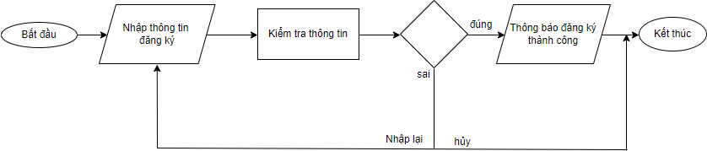

*Hình 6 Biểu đồ đăng kí*

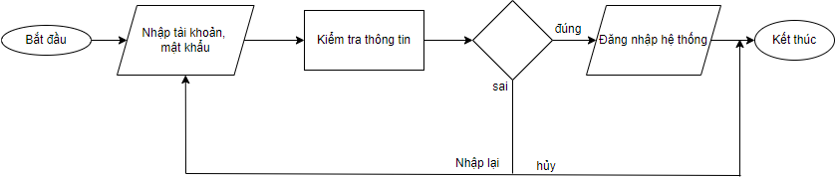

*Hình 7 Biểu đồ đăng nhập*

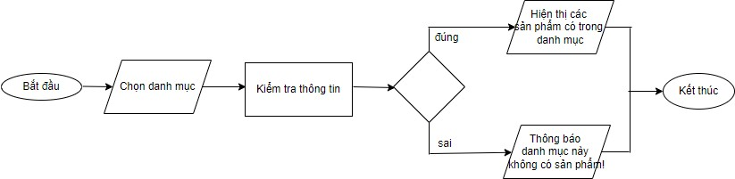

*Hình 8 Biểu đồ xem sản phẩm theo danh mục*



*Hình 9 Biểu đồ xem chi tiết sản phẩm*

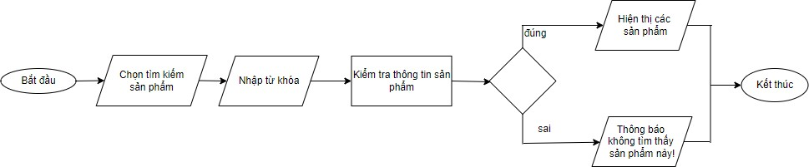

*Hình 10 Biểu đồ tìm kiếm sản phẩm*

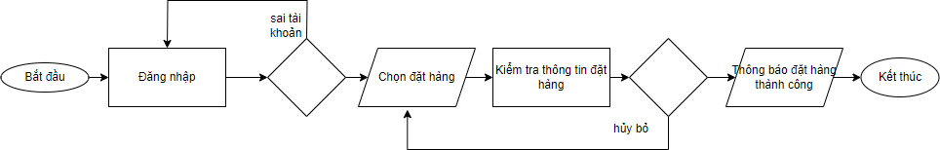

*Hình 11 Biểu đồ đặt hàng*

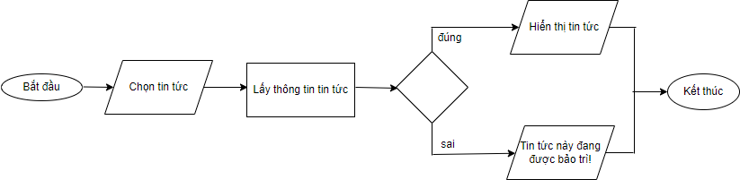

*Hình 12 Biểu đồ xem tin tức*

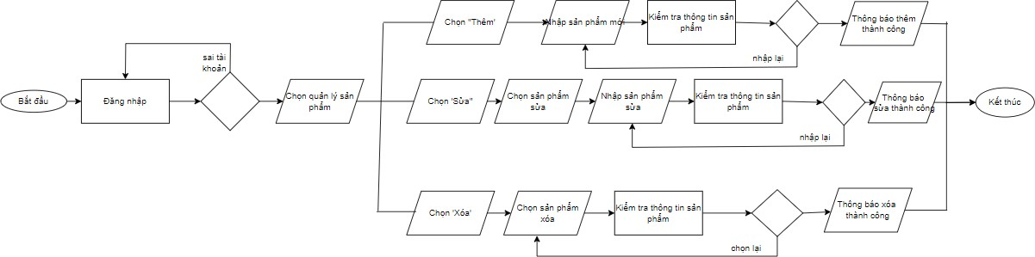

*Hình 13 Biểu đồ quản lý sản phẩm*

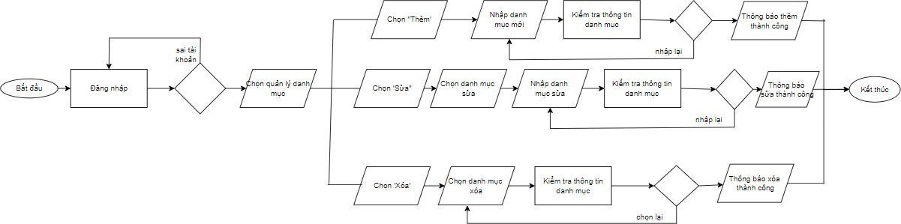

*Hình 14 Biểu đồ quản lý danh mục*

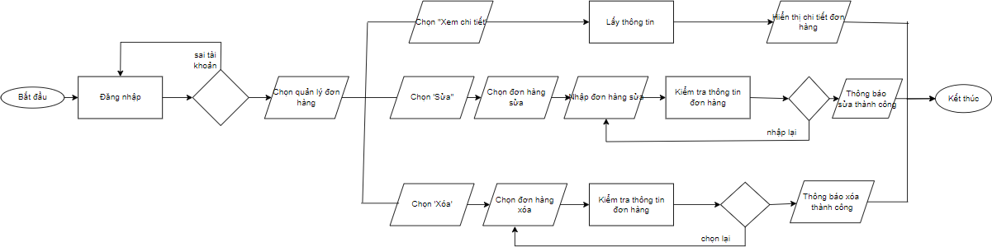

*Hình 15 Biểu đồ quản lý đơn hàng*

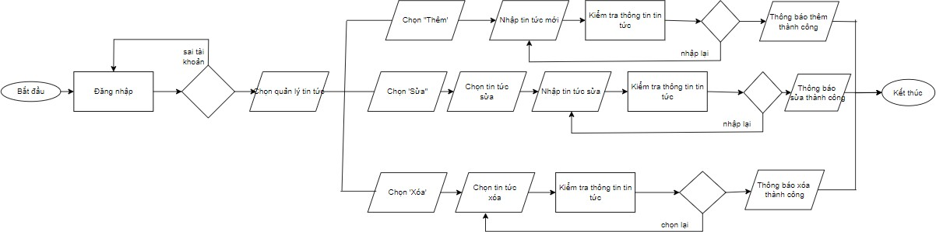

*Hình 16 Biểu đồ quản lý tin tức*

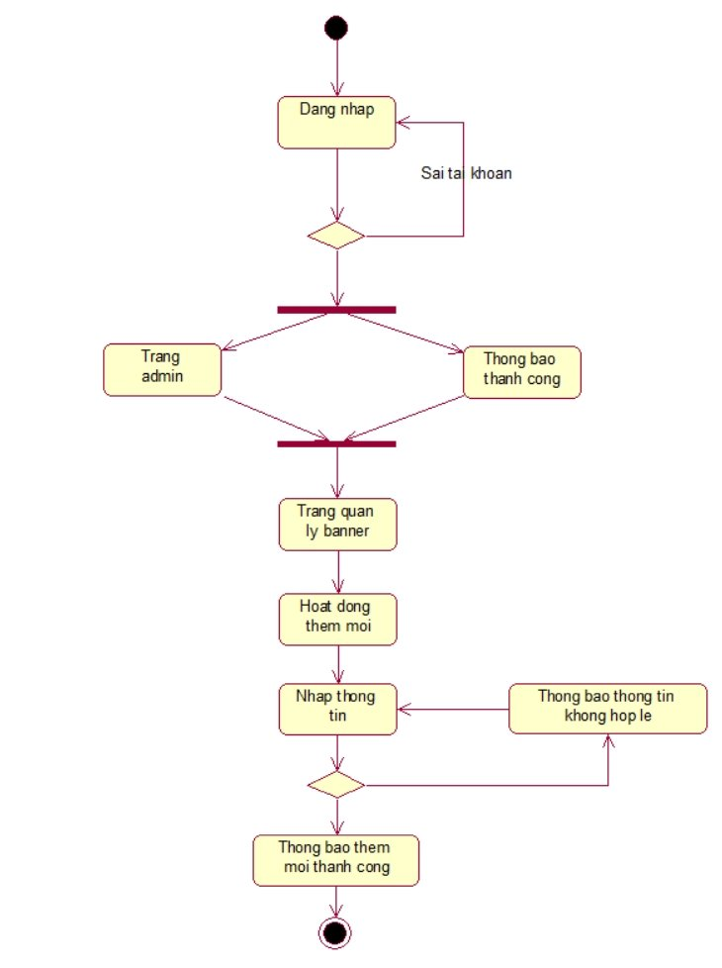

*Hình 17 Biểu đồ quản lý banner*

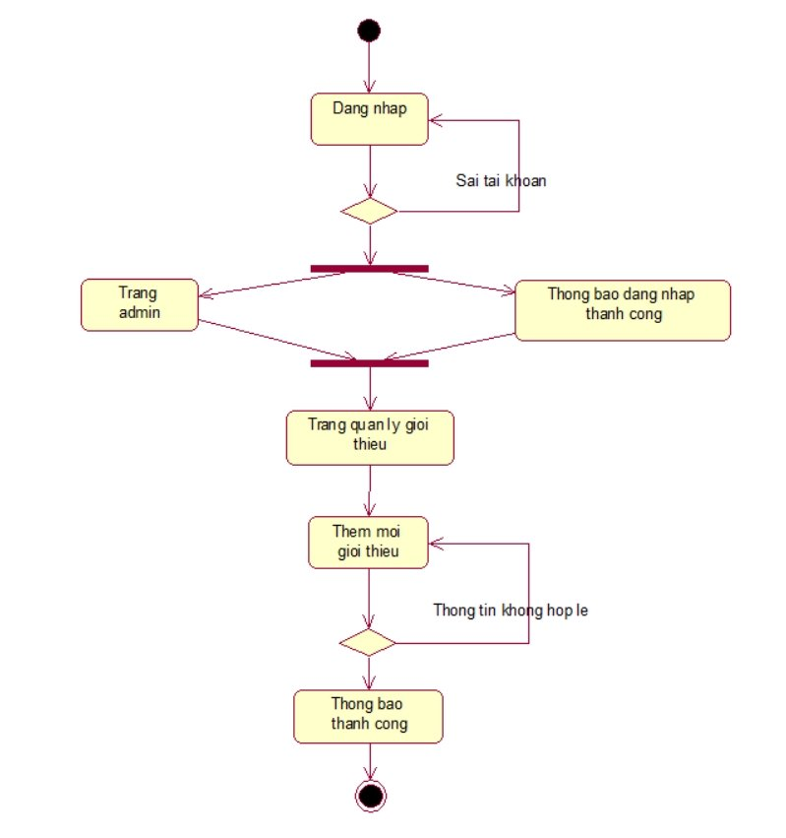

*Hình 18 Biểu đồ quản lý giới thiệu*

### Biểu đồ trình tự



: Khach hang : DangKyUI : DangKyController : TaiKhoan : IHeThongCsdl : He thong Csdl

1: kich nut "Dang ky"( )

2: hien thi man hinh dang ky( )

3: nhap thong tin dang ky

4: kich nut "Dang ky"( )

5: them tai khoan moi( )

6: createTaiKhoan( )

7: cap nhat bang TAIKHOAN( )

8: cap nhat bang TAIKHOAN( )

9: getTaiKhoan( )

10: return ket qua

11: hien thi thong bao dang ky thanh cong( )

*Hình 19 Use case đăng kí*

     

: Khach hang

: DangNhapUI : DangNhapController : TaiKhoan : IHeThongCsdl : He thong Csdl

1: kich vao nut 'Dang Nhap'( )

2: hien thi giao dien dang nhap 3: nhap thong tin dang nhap

4: kich vao nut 'Dang Nhap'( )

5: yeu cau dang nhap( )

6: kiem tra tai khoan( )

7: kiem tra tai khoan( )

8: getTaiKhoan( )

9: return ket qua

10: hien thi giao dien khach hang( )

*Hình 20 Use case đăng nhập*

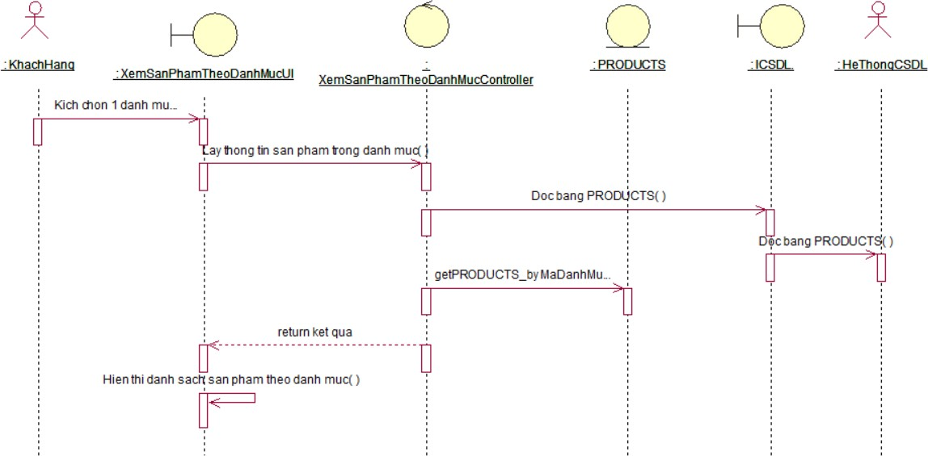

*Hình 21 Use case xem sản phẩm theo danh mục*

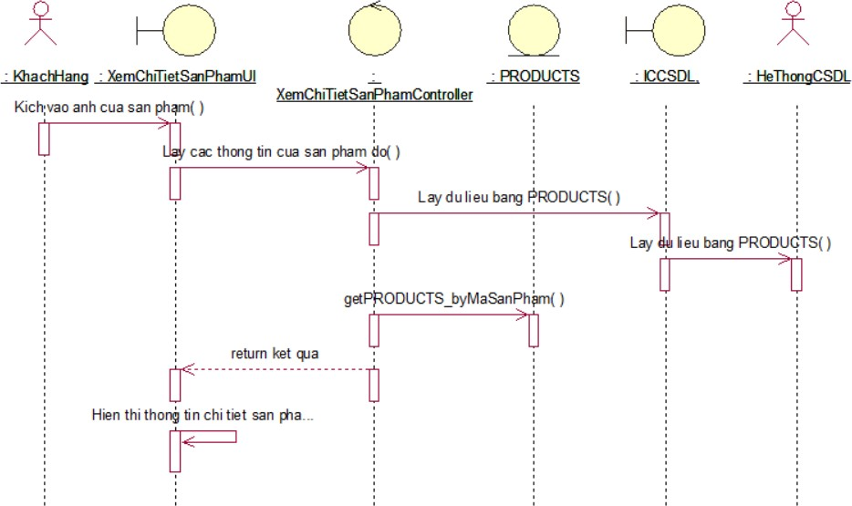

*Hình 22 Use case xem chi tiết sản phẩm*

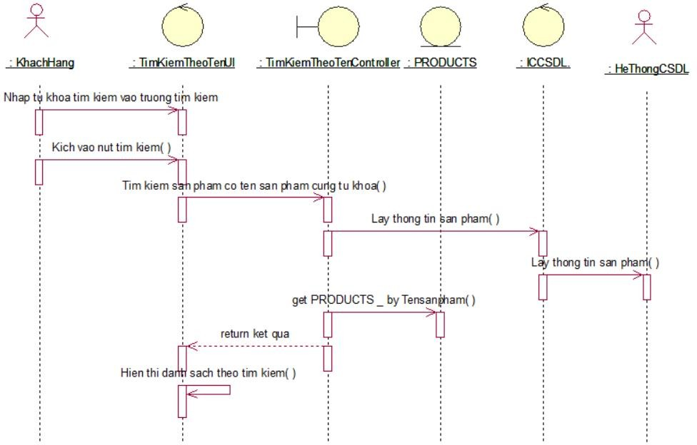

*Hình 23 Use case tìm kiếm sản phẩm*

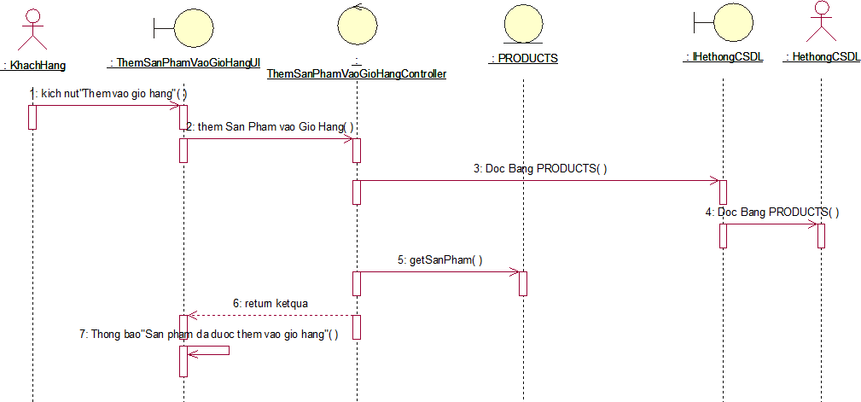

*Hình 24 Use case thêm sản phẩm vào giỏ hàng*

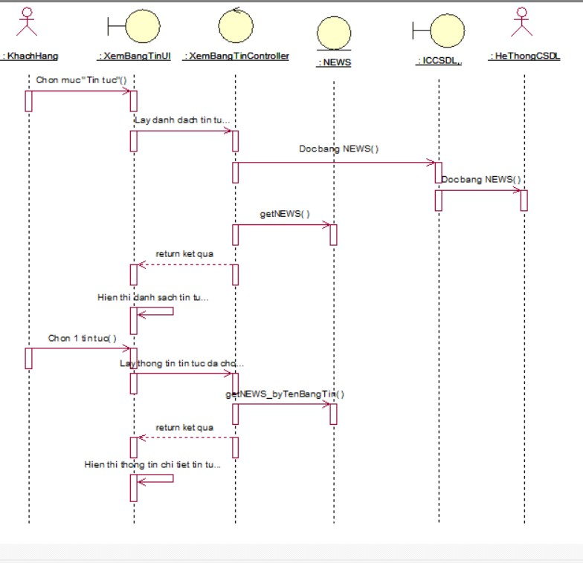

*Hình 25 Use case xem tin tức*

    

: NguoiiQuanTrii : QuanLySanPhamUI :

: : IHeThongCSDL : HeThongCSDL

1: kich vao nut "Danh sach san pham" tren menu( )

QuanLySanPhamController

PRODUCTS

2: lay thong tin san pham( )

3: doc bang SANPHAM( )

4: doc bang SANPHAM( )

5: getSanPham( )

6: return ketqua

7: hien thi thong tin cac san pham( )

8: kich nut "Add Product" trong danh sach san pham( )

9: hien thi form nhap thong tin san pham( )

10: nhap thong tin cho san pham moi

11: Kich nut "Process" tren form( )

12: them san pham( )

13: creatSanPham( )

14: cap nhat bang SANPHAM( )

15: cap nhat bang SANPHAM( )

16: getSanPham( )

17: return ketqua

18: hien thi thong tin cac san pham( )

19: kich vao nut "Edit" tren mot dong( )

20: lay thong tin san pham duoc chon( )

21: getSanPhamByMa( )

22: return ketqua

23: hien thi thong tin cua san pham duoc chon( )

24: nhap thong tin sua

25: Kich nut "Process" tren form( )

26: sua San Pham( )

27: updateSanPhamByMa( )

28: cap nhat bang SANPHAM( )

29: cap nhat bang SANPHAM( )

30: getSanPham( )

31: return ketqua

32: hien thi thong tin cac san pham( )

33: kich nut "Delete" tren mot dong( )

34: hien thi man hinh xac nhan xoa( )

35: kich nut "OK"( )

36: xoa san pham( )

37: deleteSanPhamByMa( )

38: cap nhat bang SANPHAM( )

39: cap nhat bang SANPHAM( )

40: getSanPham( )

41: return ketqua

42: hien thi thong tin cac san pham( )

*Hình 26 Use case quản lý sản phẩm*

   

 : ADMIN



: QuanLyDanhMucUI

: QuanLyDanhMucControllller

: CATEGORIES : IHeThongCSDL : HeThongCSDL

1: click vao nut "Danh sach Danh muc"( )

2: lay thong tin danh muc( )

3: doc bang CATEGORIES( )

4: doc bang CATEGORIES( )

5: getCATEGORIES( )

6: return ket qua

7: hien thi danh sach danh muc san pham( )

8: click vao nut "add new categories"( )

9: hien thi man hinh nhap lieu( )

10: nhap ten danh muc, danh muc cha

11: click vao nut "process"( )

12: lay thong tin vua nhap( )

13: setId( )

14: update CATEGORIES( )

15: update CATEGORIES( )

16: getCATEGORIES( )

17: return ket qua

18: hien thi danh sach danh muc san pham( )

19: click vao nut "edit"( )

20: lay thong tin danh muc( )

21: doc bang CATEGORIES( )

22: doc bang CATEGORIES( )

23: getCATEGORIES( )

24: return ket qua

25: hien thi man hinh nhap voi thong tin cu

26: nhap ten danh muc, danh muc cha

27: lay thong tin vua nhap( )

28: update CATEGORIES( )

29: update CATEGORIES( )

30: getCATEGORIES( )

31: return ket qua

32: hien thi danh sach danh muc san pham( )

33: click nao nut "delete"( )

34: hien thi man hinh yeu cau xac nhan( )

35: click nut "OK"( )

36: DeleteById( )

37: update CATEGORIES( )

38: update CATEGORIES( )

39: getCATEGORIES( )

40: return ket qua

41: hien thi danh sach danh muc san pham( )

*Hình 27 Use case quản lý danh mục*

        

: QuanTriVien : QuanLyDonHangUI : QuanLyDonHangController

: CUSTOMERS : ORDERS : ORDERDETAILS : PRODUCTS : IHethongCSDL : HethongCSDL

1: kich nut "Don hang"( )

2: lay thong tin don hang( )

3: doc bang CUSTOMERS( )

4: doc bang CUSTOMERS( )

5: getHoTenDiaChiSdtByMaKH( )

6: return ketqua

7: doc bang ORDERS( )

8: doc bang ORDERS( )

9: getNgayMuaGiaTrangThaiByMaHD( )

10: return ketqua

11: hien thi danh sach thong tin cac don hang( )

12: kich nut "Chi tiet"( )

13: lay thong tin chi tiet don hang( )

14: doc bang CUSTOMERS( )

15: doc bang CUSTOMERS( )

16: getHotenDiachiEmailSdtByMaKH( )

17: return ketqua

18: doc bang PRODUCTS( )

19: doc bang PRODUCTS( )

20: getTenspAnhByMaSP( )

21: return ketqua

22: doc bang ORDERS( )

23: doc bang ORDERS( )

24: getNgayMuaGiaTrangThaiByMaHD( )

25: return ketqua

26: doc bang ORDERDETAILS( )

27: doc bang ORDERDETAILS( )

28: getSoLuong( )

29: return ketqua

30: hien thi thong tin chi tiet cua don hang( )

31: kich nut "Giao hang"( )

32: sua trang thai don hang( )

33: SuaTrangThaiByMaDH( )

34: cap nhat bang ORDERS( )

35: cap nhat bang ORDERS( )

36: doc bang ORDERS( )

37: doc bang ORDERS( )

38: getTrangThaiByMaDH( )

39: return ketqua

40: hien thi danh sach thong tin cac don hang( )

*Hình 28 Use case quản lý đơn hàng*

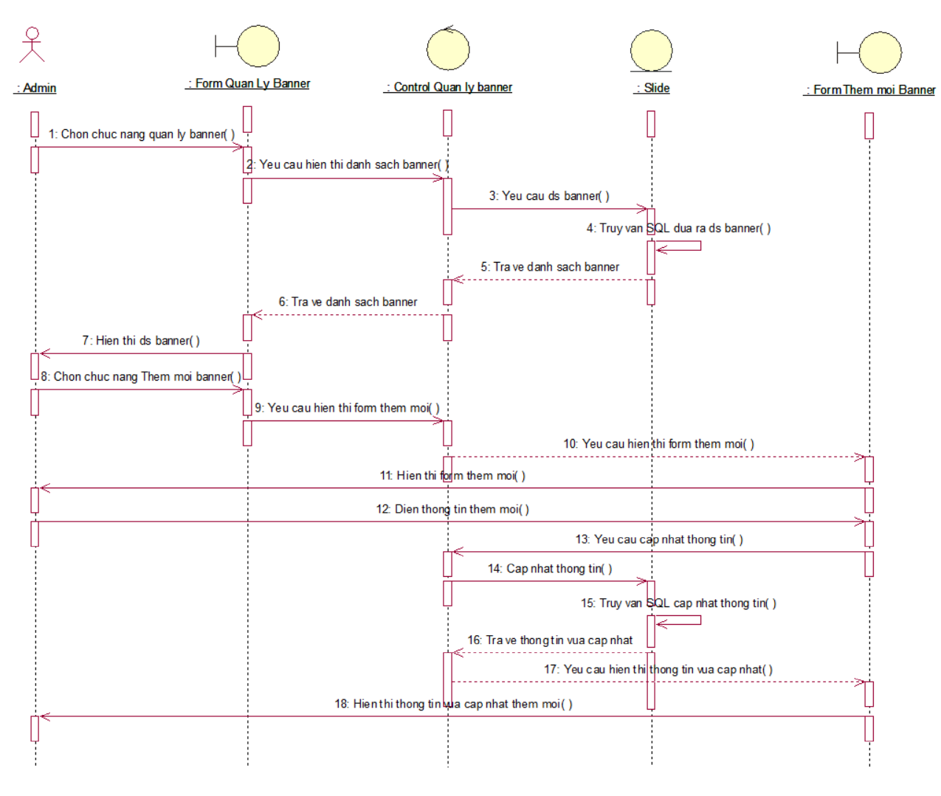

*Hình 29 Use case quản lý banner*

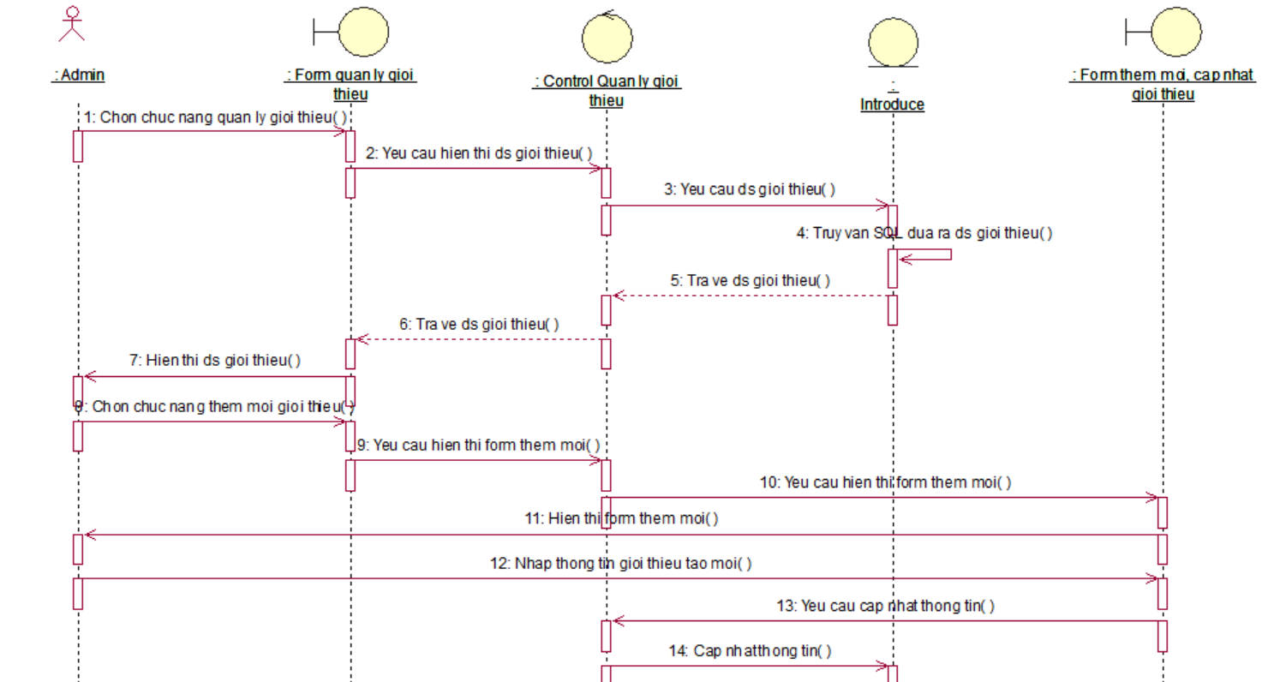

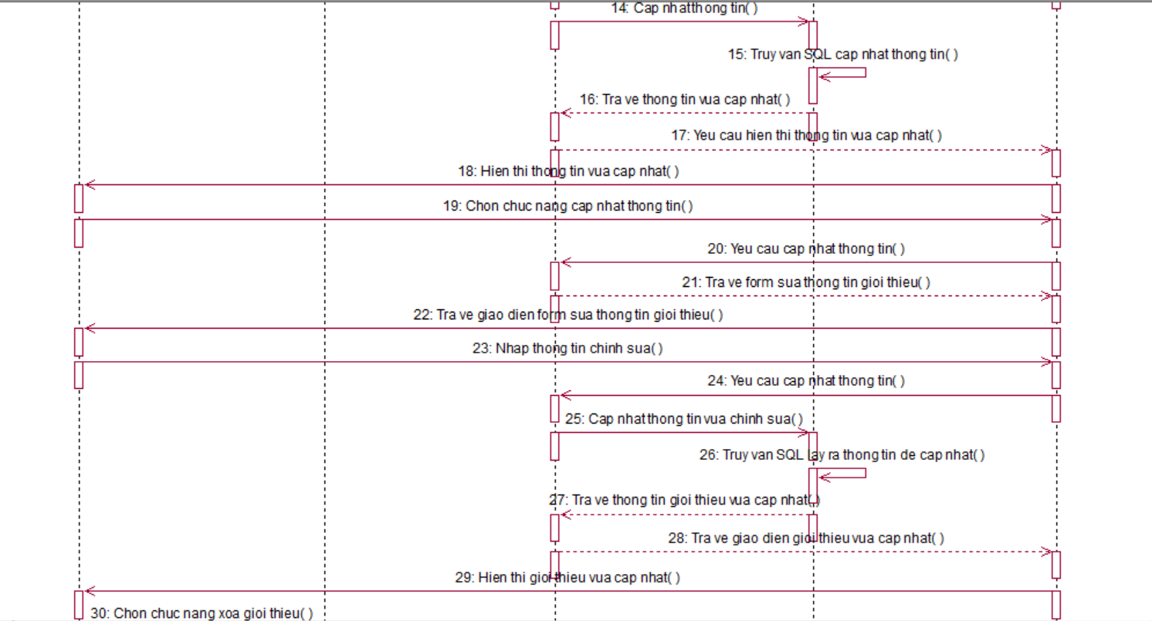

*Hình 30 Use case quản lý giới thiệu*

 

: Admin : QuanLyBangTinUI :

QuanLyBangTinController

: NEWS : IC.CSDL : HeThongCSDL

Kich vao nut "Tin tuc"( )

Lay thong tin Tin tuc( )

Doc bang NEWS( )

Doc bang NEWS( )

getNEWS( )

return ket qua

Hien thi danh sach cac bang tin( )

Kich nut "Them moi"( )

Hien thi form nhap thong tin

Nhap thong tin tin tuc moi

Kich nut "Tao"( )

Sinh ma ban tin( )

createNEWS( )

Cap nhat bang NEWS( )

Cap nhat bang NEWS( )

getNews_byTenBangTin( )

return ket qua

Hien thi danh sach bang tin( )

Chon bang tin can sua( )

Kich vao nut sua( )

Lay thong tin bang tin da chon( )

getBangTin_byTenBangTin( )

return ket qua

Hien thi thong tin bang tin duoc chon( )

Nhap thong tin moi can sua

Kich nut "Cap nhat"( )

Sua bang tin( )

setNEWS_byTenBangTin( )

Cap nhat bang NEWS( )

Cap nhat bang NEWS( )

getNEWS( )

return ket qua

Hien thi danh sach bang tin( )

Chon bang tin can xoa( )

Kich nut "Xoa"( )

Hien thi man xac nhan xoa( )

Kich nut "Dong y"( )

Xoa bang tin( )

deleteNEWS_byTenBangTin( )

Cap nhat bang NEWS( )

Cap nhat bang NEWS( )

getNEWS( )

return ket qua

Hien thi danh sach cac bang tin( )

*Hình 31 Use case quản lý tin tức*

# Chương 3. Cài đặt và kiểm thử

## Cài đặt.

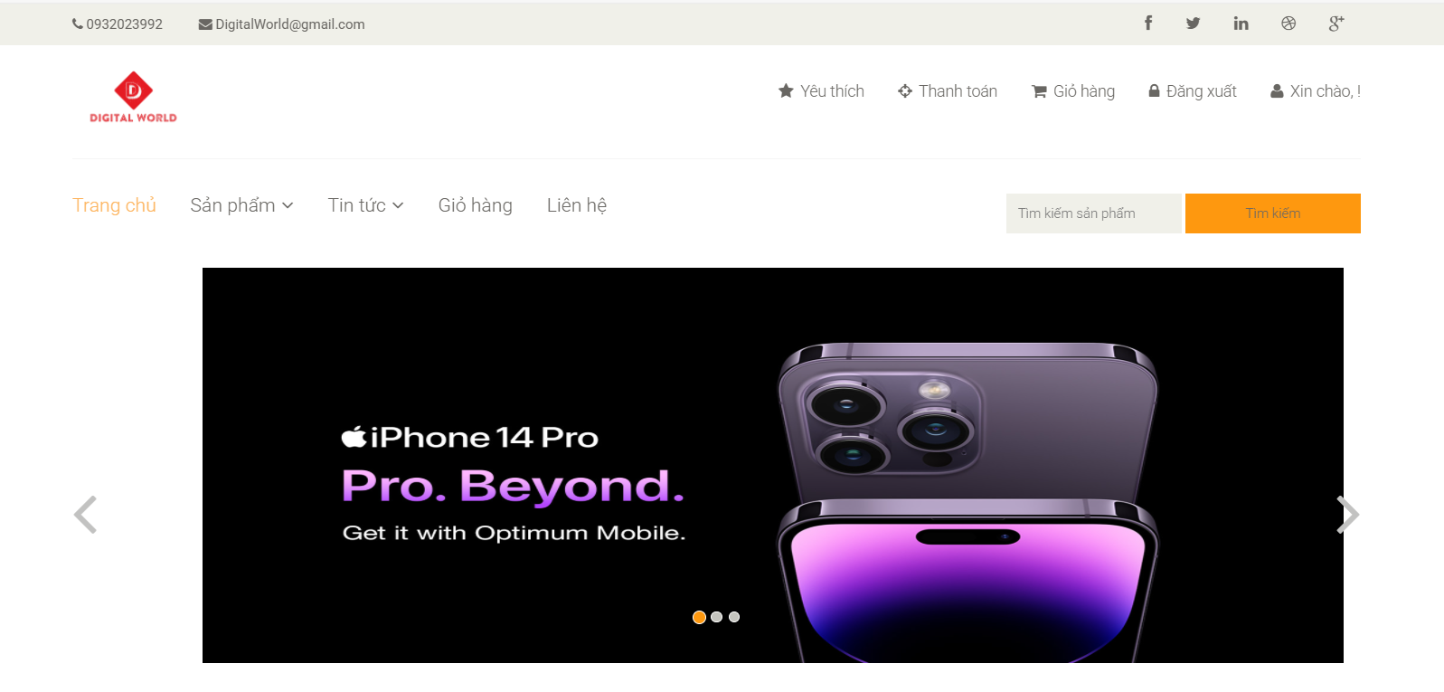

*Hình 47 Màn hình trang chủ (1)*

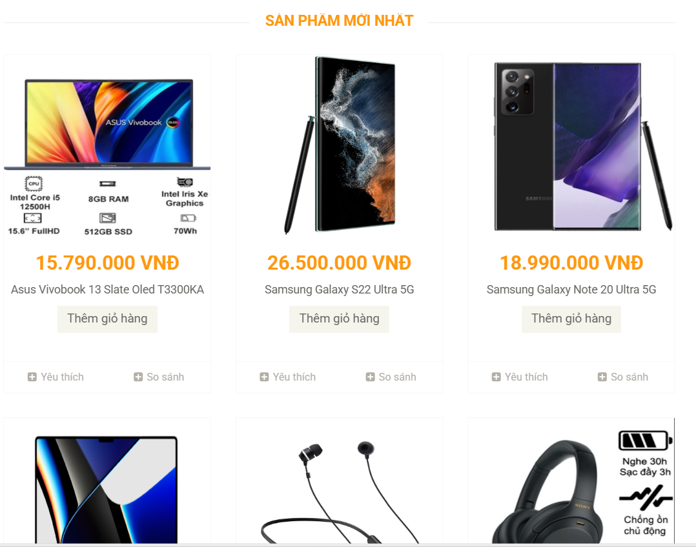

*Hình 48 Màn hình trang chủ (2)*

*Hình 51 Màn hình danh mục*

*Hình 52 Màn hình chi tiết sản phẩm*

*Hình 53 Màn hình trang tin tức*

*Hình 54 Màn hình liên hệ*

*Hình 55 Màn hình đăng nhập*

*Hình 56 Màn hình đăng kí*

*Hình 57 Màn hình giỏ hàng*

*Hình 58 Màn hình quản lý danh mục sản phẩm*

*Hình 59 Màn hình thêm hoặc sửa danh mục*

*Hình 60 Màn hình quản lý sản phẩm*

*Hình 61 Màn hình thêm hoặc sửa sản phẩm*

*Hình 62 Màn hình quản lý tin tức*

*Hình 63 Màn hình thêm hoặc sửa tin tức*

*Hình 66 Màn hình quản lý đơn đặt hàng*

*Hình 67 Màn hình chi tiết đơn hàng*



## Kiểm thử các chức năng của website

|  |  |  |  |
| --- | --- | --- | --- |
| STT | Tên chức năng | Mô tả | Kiểm thử |
| 1 | Đăng nhập | -Đăng nhập thành công nếu đã đăng ký tài khoản. | Yes |
| 2 | Đăng ký | -Vào mục đăng ký → nhập thông tin → đăng ký thành công → đăng nhập. | Yes |
| 3 | Quản lý giỏ hàng | -Xóa giỏ hàng  -Cập nhật giỏ hàng | Yes |
| 4 | Xem sản phẩm | -Click xem sản phẩm → Hiển thị thông tin sản phẩm. | Yes |
| 5 | Thêm vào giỏ hàng | - Click thêm vào giỏ hàng → Hiển thị thông báo thêm thành công. | Yes |
| 6 | Thanh toán | -Nhập thông tin và chọn phương thức thanh toán → Click thanh toán → Thông báo. | Yes |
| 7 | Xem tin tức | -Click vào một tin tức → Hiển thị thông tin của tin tức. | Yes |
| 8 | Xem Liên hệ | -Click vào mục Liên hệ → Hiển thị thông tin Liên hệ. | Yes |
| 11 | Quản lý sản phẩm | -Thêm, sửa, xóa sản phẩm | Yes |
| 12 | Quản lý danh mục | -Thêm, sửa, xóa danh mục | Yes |
| 13 | Quản lý đặt hàng | -Xem thông tin, sửa, xóa đặt hàng | Yes |
| 14 | Quản lý banner | -Thêm, sửa, xóa banner | Yes |
| 15 | Quản lý tin tức | -Thêm, sửa, xóa tin tức | Yes |
| 18 | Quản lý thanh toán | -Sửa, xóa thanh toán | Yes |

# KẾT LUẬN VÀ KIẾN NGHỊ

## Những kiến thức và kỹ năng học được thông qua bài tập lớn

Bài báo cáo thực hiện nhằm mục đích giúp cho sinh viên được tiếp cận và hiểu rõ hơn về một hệ thống bán hàng được xây dựng bằng framework Laravel. Trong quá trình thực hiện đề tài, em đã đạt được những kết quả như sau:

### Về mặt kiến thức:

* + Em đã nắm được kiến thức cơ bản về Lập trình web bằng Laravel và cũng nắm được các kiến thức cơ bản về phần mềm mã nguồn mở.
  + Giúp em biết cách vận dụng các công cụ để thực hiện như Sublime Text, Xampp, phpmyadmin, Git, GitHub… và các kiến thúc đã học được trên lớp vào bài tập lớn.
  + Được ôn tập lại các kiến thức đã học ở kỳ trước như: phân tích và đặc tả yêu cầu phần mềm, cách thiết kế phần mềm, HTML, CSS…
  + Giúp em hiểu hơn về hệ thống phần mềm bán hàng thông qua đặc tả yêu cầu phần mềm của bài toán.

### Về mặt kỹ năng:

* + Kỹ năng xác định mục tiêu: Mục tiêu của bài tập lớn là đưa ra được website bán sản phẩm công nghệ bằng framework Laravel.
  + Kỹ năng thiết kế: Em phải phân tích và tìm hiểu những mội dung liên quan đến bài tập lớn. Em phải phân tích một website bán hàng bao gồm những gì, việc thiết kế giao diện cũng phải thân thiện và dễ dàng sử dụng cho người dùng nó.
  + Kỹ năng tìm kiếm thông tin: trong thời đại thông tin phát triển của internet, việc tìm kiếm cũng trở nên dễ dàng hơn. Nhưng không phải thông tin nào cũng có thể có thể tìm kiếm được. Khi đó, em cần nhờ đến sự trợ giúp của bạn bè, anh chị để tìm kiếm được các thông tin hữu ích cho bài tập lớn.
  + Kỹ năng phân tích: phân tích và đặc tả yêu cầu của phần mềm là một kỹ năng không thể thiếu trong một bài tập lớn về phần mềm.

### Hướng phát triển:

Sau một thời gian tập trung triển khia đề tài, em đã hoàn thiện được website bán sản phẩm công nghệ với giao diện thân thiện, dễ sử dụng, thao tác dễ dàng với người sử dụng.

Đứng trước xu hướng phát triển của công nghệ thông tin như ngày nay, việc tạo ra một phần mềm bán hàng là vô cùng quan trọng và bức thiết. Nó sẽ giúp con người dùng giải quyết được các công việc một cách nhanh chóng và hiệu quả hơn. Ứng dụng cơ sở dữ liệu để giải quyết được các vấn đề đó.

Với đề tài: Tìm hiểu về framework Laravel của PHP, ứng dụng xây dựng website bán sản phẩm công nghệ, tuy chương trình cài đặt chưa được hoàn thiện các chức năng, song nếu có thời gian phát triển và hoàn thiện hơn hơn thì chương trình sẽ có ích rất nhiều cho người dùng.

Sau khi hoàn thành xong được bài tập lớn, em có thêm những kỹ năng, nền tảng để xây dựng một trang web bằng framework Laravel và MySQL, áp dụng các kiến thức đã được học như HTML, CSS vào việc phát triển ứng dụng web. Bên cạnh đó, em cũng mở rộng thêm các kiến thức về chuyên ngành mới nhờ việc tìm hiểu một số kiến thức lập trình để áp dụng vào việc phát triển ứng dụng này. Nhờ vậy, kỹ năng tự học và vận dụng các kỹ năng mới của em được nâng cao hơn.

Khi thực hiện và hoàn thành dự án chứng em đã biết thêm nhiều kinh nghiệm quý báu khi xây dựng một trang web nói riêng và phát triển phần mềm nguồn mở nói chung. Những kỹ năng này sẽ là nền tảng để em có

thể nâng cao trình độ bản thân, kinh nghiệm trong thực tế để có thể làm việc cho các doanh nghiệp trong tương lai.

# TÀI LIỆU THAM KHẢO

[1]. Laravel - The PHP Framework For Web Artisans, https://laravel.com/docs/12.x, Accessed 25 Marc. 2025.

[2]. Website <https://www.w3schools.com/>

[3]. Website <https://viblo.asia/>

[4]. Website <https://stackoverflow.com/> [5]. Website <https://github.com/>

[6]. Website https://laravel.com/docs

[7]. Matt Stauffer (2021), “Laravel: Up and Running”, O’Reilly Media

[8]. Nathan Wu (2020), “Learning Laravel”, Packt Publishing